|  |
| --- |
| TRƯỜNG ĐẠI HỌC BÁCH KHOA HÀ NỘI  **VIỆN ĐIỆN TỬ - VIỄN THÔNG**  logo_128  **BÁO CÁO THÍ NGHIỆM**  **THÔNG TIN QUANG**    **Họ và tên sinh viên: Nguyễn Thị Thanh Tâm**  **Mã số sinh viên: 20133430**  **Lớp: KT ĐTTT 06**  **Khóa: 58**  **Mã lớp TN: 662934**  *Hà Nội, 04-2017* |

# Bài 1: Máy phát- laser điều chế ngoài

## *Câu hỏi*

Thay đổi công suất Lazer ở chế độ sweep chạy từ 0 dBm đến -10 dBm với 10

bước nhảy và chạy kết quả (lấy 2 kết quả công suất lazer là 0 và -10dBm). Quan sát đồ thị của các máy phân tích. Nhận xét.

## *Trả lời*

Với công suất lazer là 0 dBm, tại bộ Mach- Zehnder Modulator:

* Phổ của tín hiệu quang là:

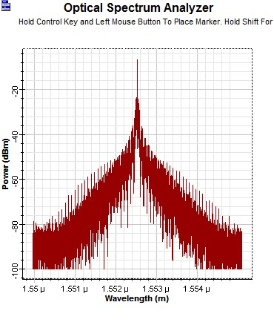

* Tín hiệu quang trong miền thời gian:

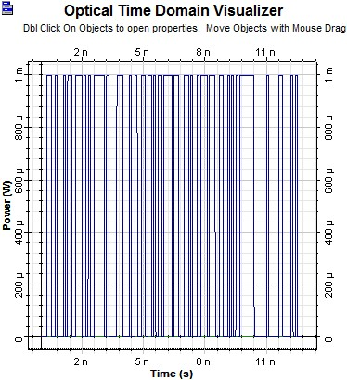

Với công suất lazer là -10 dBm, tại bộ Mach- Zehnder Modulator:

* Phổ của tín hiệu quang là:

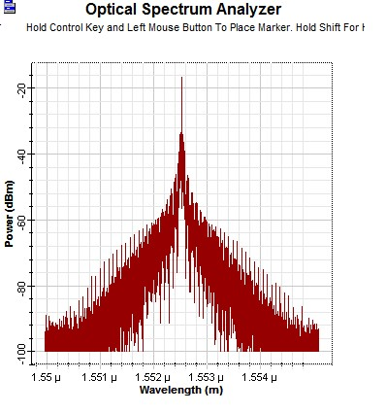

* Tín hiệu quang trong miền thời gian:



***Nhận xét kết quả:***

* Trong trường hợp công suất phát lazer là 0 dBm, mức công suất phát đầu ra bộ Mach- Zehnder Modulator đạt 30 dBm tại bước sóng 1.55µm.
* Trong trường hợp công suất phát lazer là -10 dBm thì mức công suất phát tại đầu ra bộ Mach- Zehnder Modulator đạt 22 dBm tại bước sóng 1.55µm.

# Bài 2: Hệ thống con – mô phỏng có phân cấp

## Câu hỏi 1

Tạo hệ thống con, chạy mô phỏng so sánh kết quả với bài 1

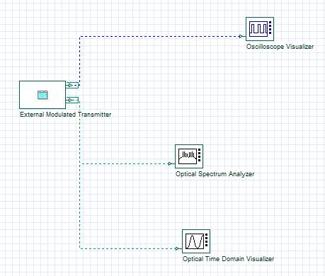

* Phổ của tín hiệu quang là:

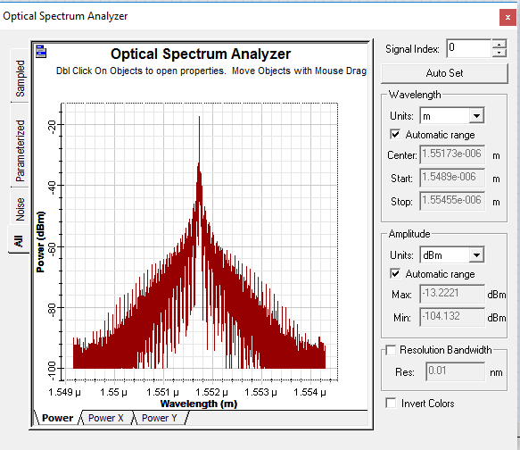

* Tín hiệu quang trong miền thời gian:

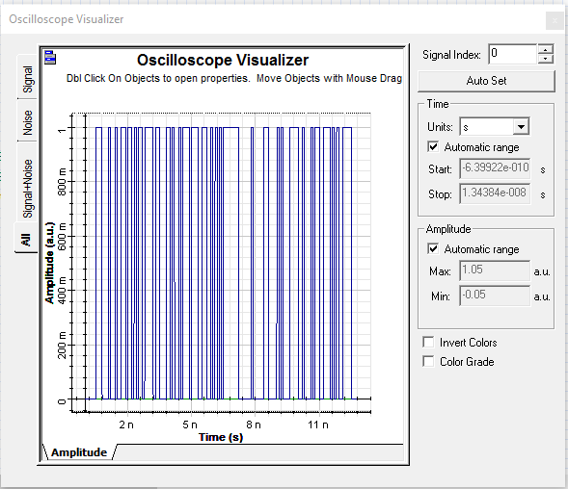

## Câu hỏi 2

Xây dựng hệ thống thông tin quang đơn kênh tham số:

Tốc độ bit: 2.5 Gbit/s

Khoảng cách truyền dẫn 150 Km

Chiều dài chuỗi 128 bit

Số mẫu trong 1 bit: 64

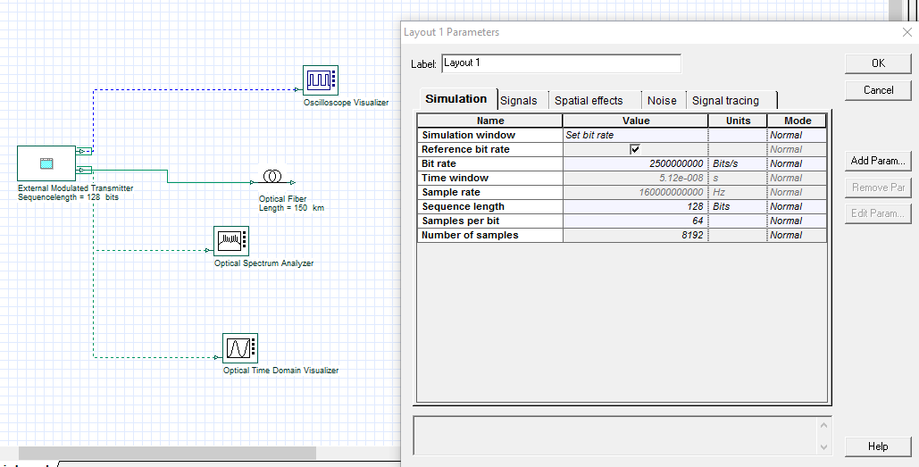

# Bài 3: Tham số quét- BERx công suất vào

## Câu hỏi 1

Chạy kết quả với đầu ra số 1. Thay đổi công suất từ -10dBm đến 0 dBm. Nhận xét giá trị Min.BER. Nếu ta dùng xung NRZ thì có kết quả Min.BER đạt 10-12 không?

*Trả lời :*

|  |  |
| --- | --- |
| công suất lazer | BER |
| 0dBm | 1.33E-06 |
| -1.111dBm | 1.23E-06 |
| -2.222dBm | 1.23E-06 |
| -3.333dBm | 1.26E-06 |
| -4.444dBm | 1.43E-06 |
| -5.555dBm | 1.60E-06 |
| -6.666dBm | 2.01E-06 |
| -7.777dBm | 2.45E-06 |
| -8.888dBm | 3.16E-06 |
| -9.999dBm | 4.82E-06 |

Giá trị Min.BER bằng 1,33. 10−6. Nếu ta dùng xung NRZ thì không đạt được tỉ số

BER là 10-12

## Câu hỏi 2

Ta thay xung NRZ bằng xung RZ. Cũng câu hỏi như trên. Rút ra nhận xét. Để được min.BER=10-12 thì công suất nguồn bằng bao nhiêu?

*Trả lời*

Với xung RZ thì giá trị của BER là:

|  |  |
| --- | --- |
| công suất lazer | BER |
| 0dBm | 2.27E-17 |
| -1.111dBm | 7.90E-17 |
| -2.222dBm | 4.06E-16 |
| -3.333dBm | 4.43E-15 |
| -4.444dBm | 2.56E-14 |
| -5.555dBm | 4.68E-13 |
| -6.666dBm | 1.21E-11 |
| -7.777dBm | 2.62E-10 |
| -8.888dBm | 1.34E-08 |
| -9.999dBm | 2.37E-07 |

Giá trị Min.BER bằng 2,27. 10−17. Nếu ta dùng xung RZ thì kết quả Min.BER còn thấp hơn cả 10-12. Để được min.BER=10-12 thì công suất nguồn tối thiểu bằng -5.555dBm

# Bài 4: Hệ thống quang – thiết kế WDM

## Câu hỏi 1

Vẽ hệ thống theo số liệu trên, vẽ thêm 3 kênh đầu ra còn lại.

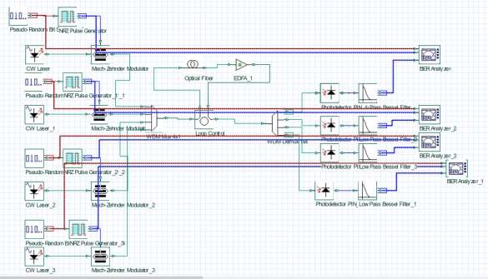

## Câu hỏi 2

Lấy kết quả BER đầu ra thứ 4 của lazer 4 công suất đầu vào 0dBm, tần số 193.4THz.

*Trả lời:*

Kết quả BER của đầu ra thứ 4 được thể hiện thông qua BER Analyzer

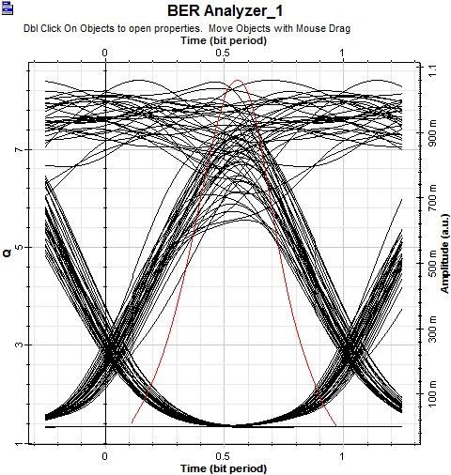

|  |  |
| --- | --- |
| Max. Q Factor | 8.40892 |
| Min. BER | 1.13E-17 |
| Eye Height | 0.545458 |
| Threshold | 0.019035 |
| Decision Inst. | 0.554688 |

## Câu hỏi 3

Thay đổi số vòng lặp từ 1 đến 3, rút ra nhận xét.

*Trả lời*

Với số vòng lặp là 1, ta có đồ thị mắt của đầu ra thứ 4 có các đường rất nhỏ và nét:

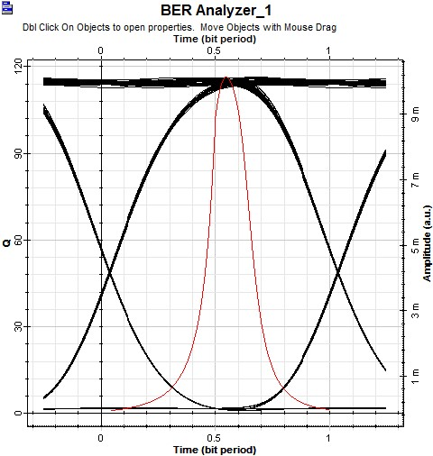

|  |  |
| --- | --- |
| Max. Q Factor | 116.381 |
| Min. BER | 0.00E+00 |
| Eye Height | 0.009726 |
| Threshold | 0.002033 |
| Decision Inst. | 0.4375 |

Từ đó ta có thể thấy rằng với số vòng lặp càng lớn thì hệ số Q Factor càng nhỏ.

# Bài 5: Bù tán sắc – Thiết kế khuếch đại băng thông rộng Raman sử dụng hệ thống con và tập lệnh

## Câu hỏi 1

Tán sắc là gì? Tại sao phải bù tán sắc trên hệ thống. Các phương pháp bù  ?

*Trả lời :*

* Tán sắc ánh sáng là hiện tượng phân tách một chùm ánh sáng phực tạp thành các chùm sáng đơn sắc
* Sự cần thiết của bù tán sắc :
* Tán sắc có tác động lớn đến chât lượng hệ thống thông tin quang
* Phục hồi được tín hiệu đầu vào
* Các phương pháp bù

Ta sử dụng :

* Mô hình bù trước, mô hình bù sau
* Các sợi bù tán sắc, các bộ lọc quang
* Các cách tử Bragg sợi …

## Câu hỏi 2

Thiết kế hệ thống như hình trên. Đầu ra đầu vào tín hiệu về biên độ hình dạng xung

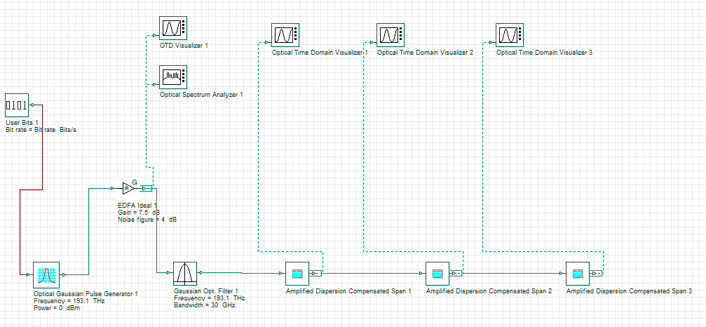

Đầu vào

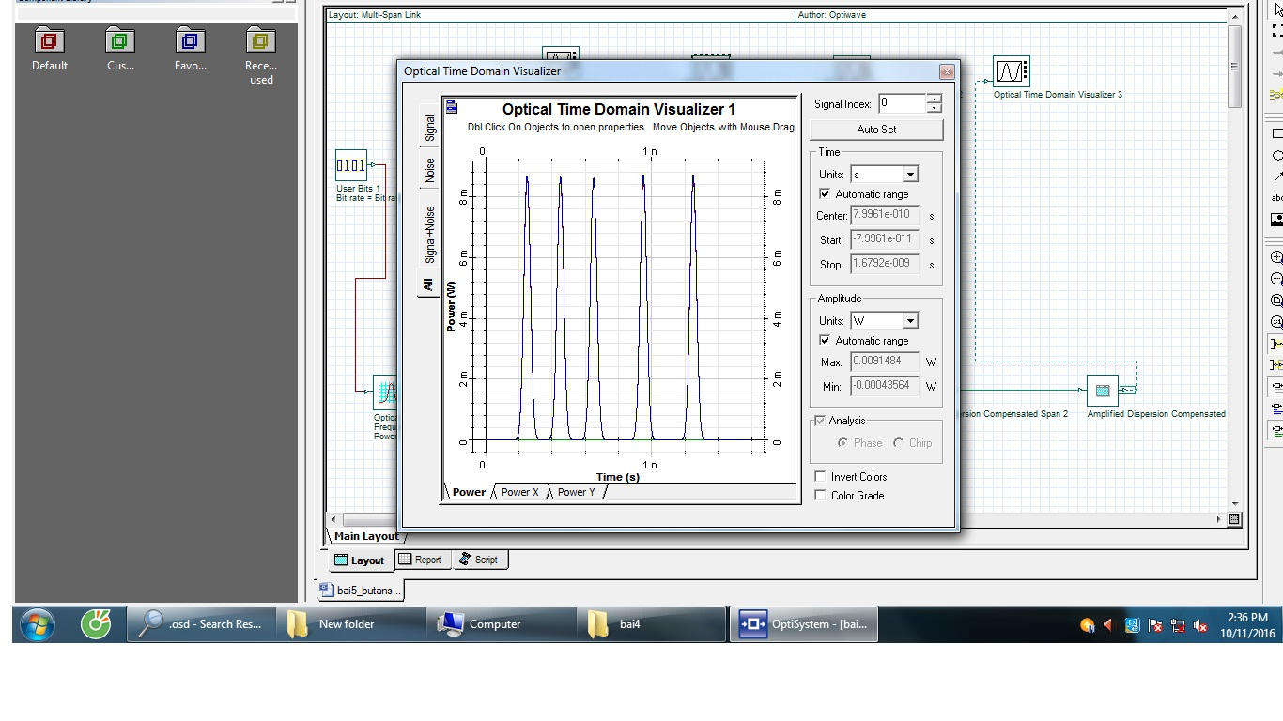

Đầu ra

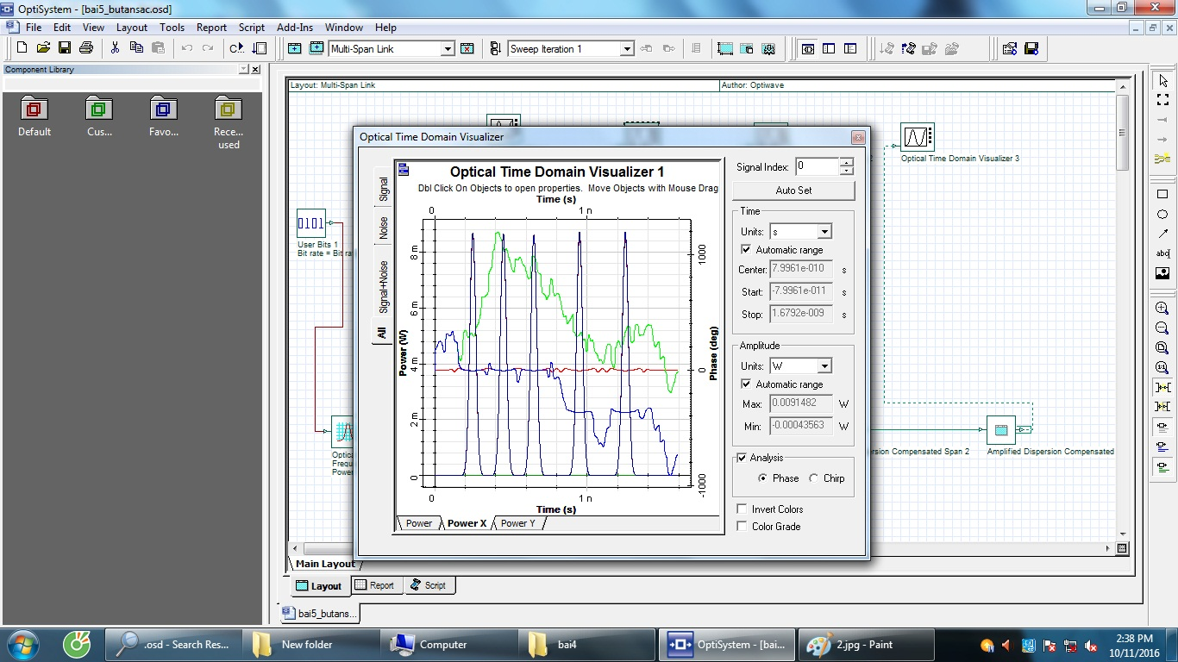

## Câu hỏi 3

Mô phỏng bộ khuếch đại băng thông rộng Raman, tại sao phải sử dụng bộ khuếch đại băng thông rộng Raman

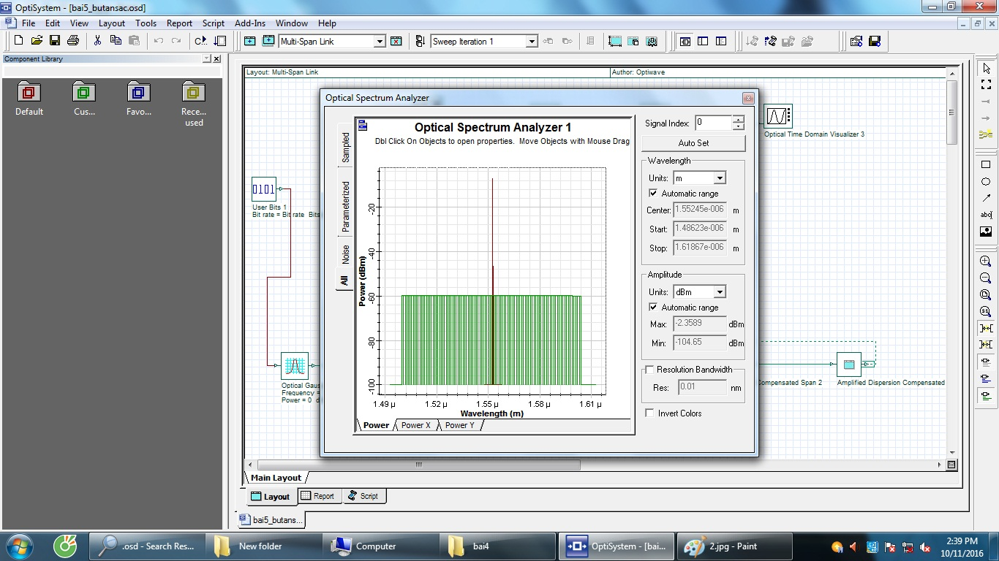

Tại sao phải sử dụng bộ khuếch đại băng thông rộng Raman

* Cải thiện hệ số nhiễu
* Cải thiện hệ số phẳng